Reflujo gastroesofágico: información para los padres

Tal vez le han dicho que su bebé tiene reflujo, que es como se conoce comúnmente al reflujo gastroesofágico (RGE). El reflujo ocurre cuando el alimento del estómago vuelve al esófago o a la boca. Puede ocurrirles tanto a bebés como a adultos sanos. Un bebé con reflujo “normal” puede vomitar con frecuencia y no tener ningún otro problema. Normalmente, esto desaparece cuando su bebé llega a un año de edad.

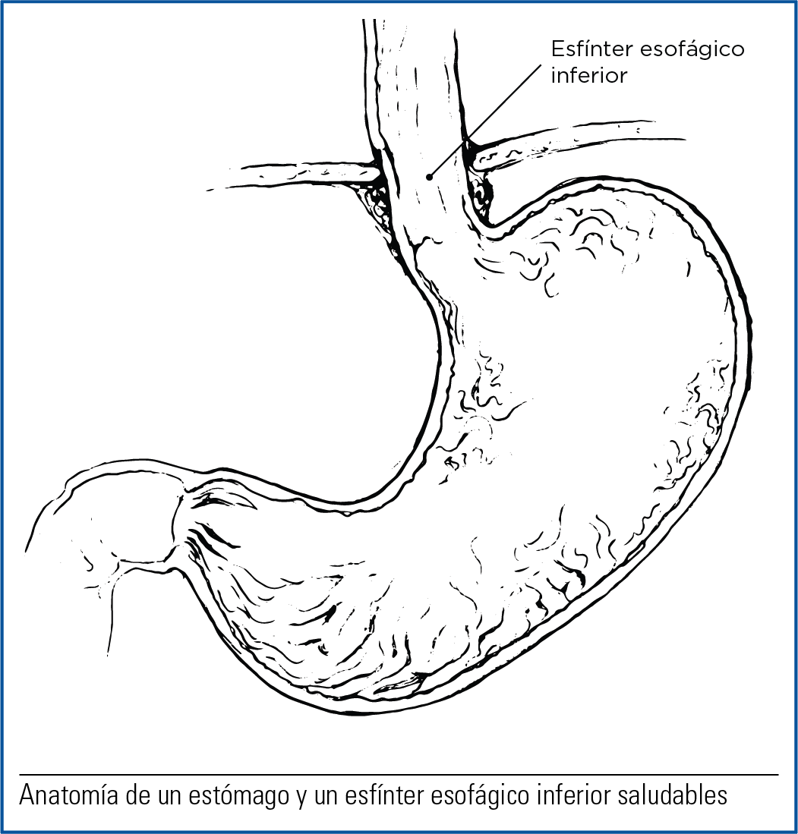

Una forma de reflujo más grave, conocida como enfermedad de reflujo gastroesofágico (ERGE), puede causar problemas, especialmente en bebés que se encuentran en la unidad de cuidados intensivos neonatales. Este tipo de reflujo
presenta vómitos más fuertes y otros síntomas. Es posible que su bebé tenga problemas para aumentar de peso o puede perder peso. Puede llorar mucho o comportarse como si tuviese problemas para tragar. Su bebé puede presentar vómitos con manchas de sangre y tener problemas para respirar, y es posible que se necesiten pruebas para comprobar que no haya nada más que esté causando los vómitos. Para ayudar a su bebé con el reflujo, el proveedor de atención médica puede indicarle que coloque a su bebé en cierta posición después de las comidas, que le dé comidas más pequeñas más a menudo, o que aumente el tiempo de la comida. Si eso no funciona, se pueden utilizar medicamentos. Consulte al proveedor de atención médica de su bebé si tiene alguna pregunta sobre qué puede hacer para ayudar al bebé a tener menos reflujo o sobre los efectos secundarios y los posibles riesgos de los medicamentos que está recibiendo su bebé.

La cirugía se considera sólo cuando los medicamentos no ayudan. Se considerará la cirugía si su bebé no puede aumentar lo suficiente de peso o si el vómito causa muchos problemas de respiración (algunas veces debido a la aspiración).

Cuando lleve a su bebé a ver al pediatra después de haber regresado a casa, infórmele cuánto y con qué frecuencia su bebé regurgita o vomita. Si su bebé va a casa con tratamiento, asegúrese de darle la cantidad adecuada en los horarios indicados. Es importante no cambiar la dieta ni los medicamentos de su bebé sin hablar antes con su proveedor de atención pediátrica. Hable acerca de cuán bien cree que va la alimentación, de manera que los medicamentos se puedan cambiar o suspender según se necesite.

